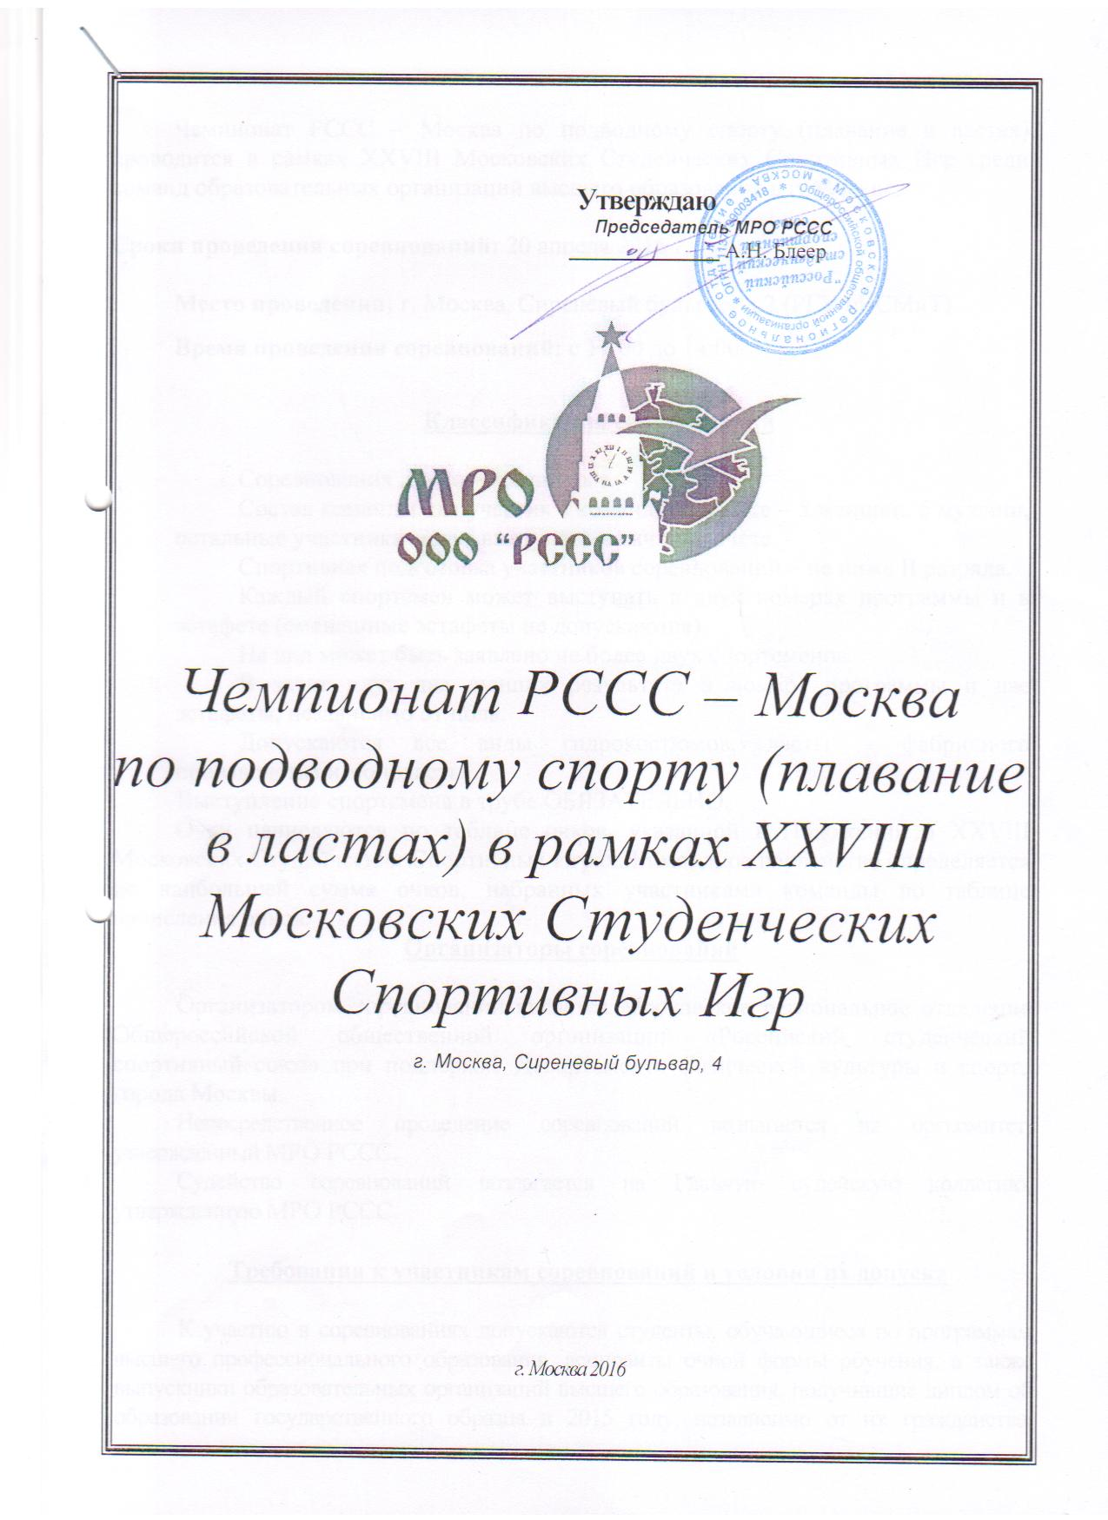

Чемпионат РССС – Москва по подводному спорту (плавание в ластах) проводится в рамках XXVIII Московских Студенческих Спортивных Игр среди команд образовательных организаций высшего образования в г. Москве.

Сроки проведения соревнований: 20 апреля 2016 г.

Место проведения: г. Москва, Сиреневый бульвар, д.2 (РГУФКСМиТ)
Время проведения соревнований: с 11:00 до 14:00.

Классификация соревнований

Соревнования лично – командные.
Состав команды для участия в командном зачете – 5 женщин, 5 мужчин, остальные участники могут выступать в личном зачете.
Спортивная подготовка участников соревнований – не ниже II разряда.
Каждый спортсмен может выступать в двух номерах программы и в эстафете (смешанные эстафеты не допускаются).
На вид может быть заявлено не более двух спортсменов.
В зачет идут два лучших результата в номере программы и две эстафеты, независимо от пола.
Допускаются все виды гидрокостюмов, ласты – фабричного производства и моноласты.
Выступление спортсмена в трубе ОБЯЗАТЕЛЬНО.
Очки начисляются по таблице очков, указанной в Положении о XXVIII Московских Студенческих Спортивных Играх. Командное первенство определяется по наибольшей сумме очков, набранных участниками команды по таблице начисления очков.
Организаторы соревнований

Организатором соревнований является Московское региональное отделение Общероссийской общественной организации «Российский студенческий спортивный союз» при поддержке Департамента физической культуры и спорта города Москвы.
Непосредственное проведение соревнований возлагается на оргкомитет, утвержденный МРО РССС.
Судейство соревнований возлагается на Главную судейскую коллегию, утвержденную МРО РССС.

Требования к участникам соревнований и условия их допуска

К участию в соревнованиях допускаются студенты, обучающиеся по программам высшего профессионального образования, аспиранты очной формы обучения, а также выпускники образовательных организаций высшего образования, получившие диплом об образовании государственного образца в 2015 году, независимо от их гражданства. Участники Чемпионата должны быть зачислены в данную образовательную организацию высшего образования не позднее 01 сентября 2015 года.
Спортивная квалификация участников - не ниже III спортивного разряда. Возраст участников не должен превышать 27 лет (включительно) на 01 января 2015 года. Все спортсмены должны иметь необходимую техническую подготовленность.

ПРОГРАММА СОРЕВНОВАНИЙ

-10.00-11.00 мандатная комиссия
-11.00-14.00 начало соревнований

- 200 метров плавание в ластах - жен./муж.
- 50 метров ныряние в ластах - жен./муж.
- 50 метров плавание в ластах - жен./муж.
- 100 метров плавание в ластах - жен./муж.
- 100 метров подводное плавание (акваланг) - жен./муж.
- 4х100 плавание в ластах - жен./муж.

Награждение

Победители и призеры соревнований награждаются медалями и дипломами соответствующих степеней.

Заявки на участие

Спортсмены, желающие принять участие в соревнованиях в программе XXVIII Московских Студенческих Спортивных Игр по подводному спорту (плавание в ластах) должна заявить о своем намерении, пройдя регистрацию на сайте МРО РССС.

Заявки на участие принимаются до 10 апреля 2016 года (раздел: "Результаты и заявки" - "Турниры" - "ПОДВОДНЫЙ СПОРТ").

Далее заполняется полная заявка команды на сайте (все спортсмены и руководящий состав), прикрепляются фото спортсменов (портретное фото в спортивной форме в анфас), затем распечатывается (Печать заявочного листа), проходится медицинская комиссия с проставлением всех необходимых печатей, заявка заверяется заведующим кафедрой физического воспитания, либо иным руководителем образовательной организации высшего образования, закрепляется печатью образовательной организации высшего образования, и после этого в день соревнований проходится мандатная комиссия.
Команды, полностью не заполнившие заявки своих команд на сайте МРО РССС до 10 апреля, не будут допущены до XXVIII МССИ по ПОДВОДНОМУ СПОРТУ (плавание в ластах). ФОТОГРАФИИ спортсменов и тренерского состава в заявке на сайте - ОБЯЗАТЕЛЬНЫ!
На мандатной комиссии необходимо представить ОРИГИНАЛЫ заявочного листа (в 2-ух экземплярах), студенческий билет на каждого участника с печатью о переводе на данный учебный год. Участник на соревновании обязан иметь при себе документ, подтверждающий личность (паспорт, военный билет) и предъявлять его по требованию Оргкомитета Соревнований.
Участники, не прошедшие мандатную комиссию, либо не предоставившие необходимые документы, не будут допущены до XXVIII МССИ по ПОДВОДНОМУ СПОРТУ (плавание в ластах).

